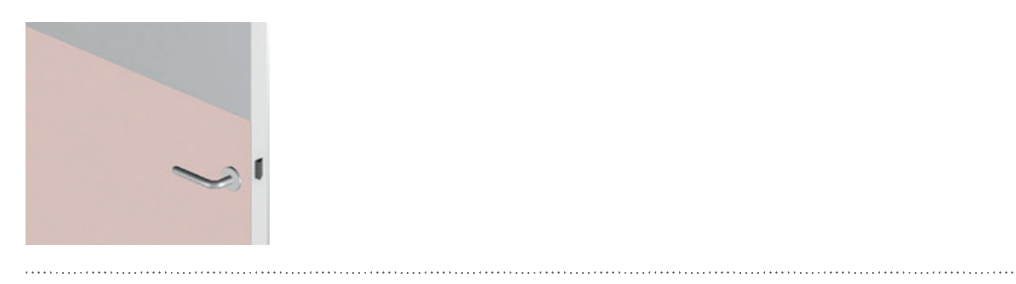

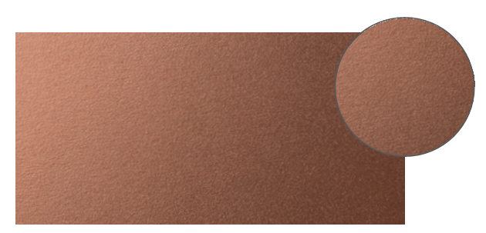



DESCRIPTIF-TYPE

1/2 PORTE DROITE
PANNEAUX DE PROTECTION & D’HABILLAGE – 2 MM
DECOCHOC/DECOSMIC – DÉCOUPES DROITES

- Description : fourniture et pose de panneau de protection et d’habillage (de type Decochoc ou Decosmic de SPM) en PVC rigide antibactérien classé M1 (Bs2d0) et coloré dans la masse. Sa surface est légèrement grainée. Sa longueur est de 3 m, sa largeur de 1,30 m et son épaisseur est de 2 mm.
- Environnement : sa formulation est exempte de métaux lourds y compris de plomb et d’étain (valeurs négligeables inférieures à 50 ppm), ainsi que de CMR1 et CMR2 permettant de recycler 100 % des déchets et de répondre à 7 cibles de la démarche HQE. La stabilisation thermique est réalisée au calcium - zinc. Le niveau d’émission de substances volatiles dans l’air intérieur a été testé selon la norme ISO 16000-6 et est très faible (A+) selon le décret n° 2011-321 du 23 mars 2011 et l’arrêté d’application du 19 avril 2011. 100 % du produit est recyclable.
- Coloris : au choix du maître d’œuvre dans la gamme du fabricant.
- Mode de pose : par encollage suivant prescription du fabricant.
